1X – Conversores analógico-digital y digital-analógico.

Los conversores analógico-digital (CAD o ADC) y los conversores digital-analógico (CDA o DAC) representan un elemento fundamental en la electrónica moderna. Su funcionamiento se basa en la identificación de un nivel de tensión dado mediante un juego de estados lógicos (código). Si bien exisiten distintos tipos de circuitos, en la presente publicación, se toman como referencia los integrados comerciales ADC0808 y DAC0808.
El componente de adquisición de datos ADC0808, es un dispositivo monolítico CMOS con 8 entradas analógicas, y una salida digital de 8 bits. Posee un multiplexor interno para las entradas. La forma de conversión que emplea es mediante la técnica de aproximación sucesiva. Su salida digital (8 pines) incorpora una lógica compatible con los microprocesadores modernos requiriendo una sencilla interfaz aprovechando el empleo de un latch de salida TTL TRI-STATE. En la Ilustración 1X.1, se muestra el diagrama en bloques tomado directamente de la datasheet del dispositivo.

ADC0808

Ilustración 1x.1: Diagrama en bloques del ADC0808. (Fuente: National Semiconductor Datasheet)
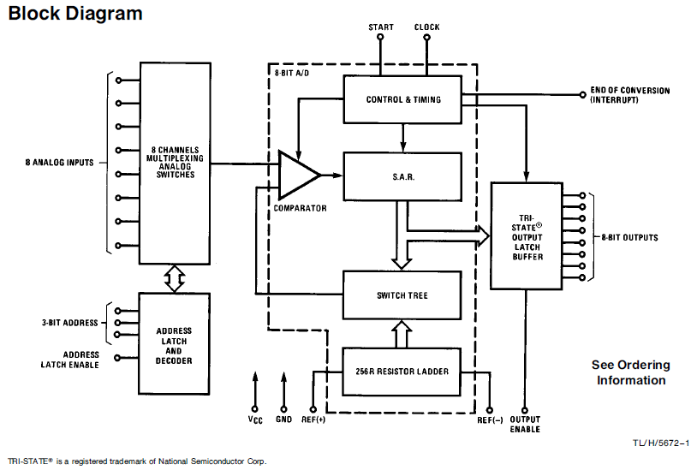
En la Ilustración 1x.2, se detalla el PINOUT del ADC0808. Posteriormente, se detallan cada una de las etapas requeridas para la correcta conversión de una señal analógica. La complejidad de las mismas puede aumentarse de acuerdo sea necesario.

Ilustración 1x.2: PINOUT del ADC0808. (Fuente: National Semiconductor Datasheet)
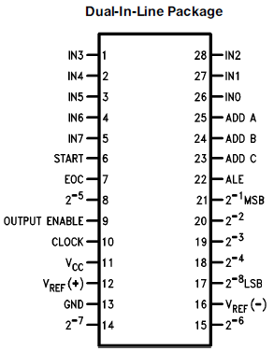

Reloj.

El reloj es fundamental para el correcto funcionamiento del conversor. La forma más sencilla de definir un clock para el mismo, es a partir de un cristal excitando una compuerta negadora Schmitt Trigger con los correspondientes capacitores de corrimiento de fase.
Ilustración 1x.x: Etapa osciladora.
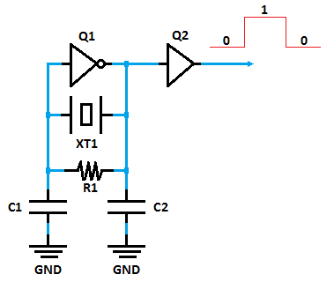

Entrada.

Las entradas IN0 a IN7, pueden tener cualquier valor de tensión que se encuentre dentro del rango de conversión, fijado externamente por Vref(+) y Vref(-).
El integrado convierte de a un canal individualmente, seleccionado a partir de las entradas de selección ADD A (LSB), ADD B, y ADD C (MSB), que conforman un código binario: 000→IN0, 001→IN1, … , 111→IN7.
Las entradas de selección de entrada son habilitadas mediante un pulso en el pin ALE (Address Latch Enable). El trabajo de conversión comienza al recibir un pulso en START, con lo que sendas entradas suelen ser “puenteadas” entre sí. En la Ilustración XX, se muestra un ejemplo de cómo arrancar la conversión.
Ilustración 1x.x: Etapa de entrada.
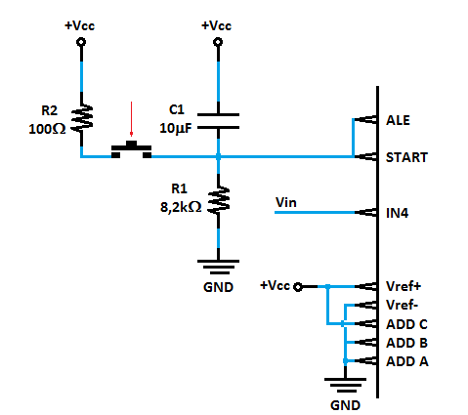

Salida.

La salida tiene dos pines de control y una salida de 8 bits. El pin End of Convertion, es un bit que se pone en ‘0’ al activar con un pulso el Start, y se pone en ‘1’ al finalizar la conversión. La entrada Output Enable, tiene la función de habilitar la salida de 8 bits o deshabilitarla y colocar los pines en modo TRI-STATE. Ambos están interconectados directamente en las aplicaciones típicas.
Los pines que manifiestan el código binario de 8 bits de salida, tiene formato TTL Totem-Pole cuando está activo en alto el Output Enable, por esto, el integrado suele utilizar alimentación +5V-0V.
Ilustración 1x.x: Etapa de salida.
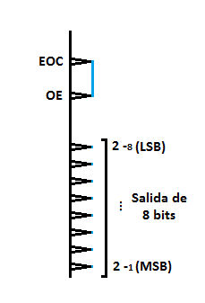

DAC0808

Ilustración 1x.1: Diagrama en bloques del DAC0808. (Fuente: National Semiconductor Datasheet)
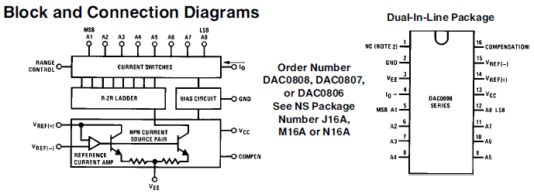
El conversor digital analógico, a diferencia de su contrapartida (el ADC), no requiere de un sincronismo a causa de su naturaleza combinacional. Es decir, no existe la necesidad de un clock.
Particularmente, para el DAC0808 se hacen cálculos de conversión a través de las corrientes (en lugar de las tensiones). Los datos binarios cargados en la entrada (de 8 bits) representan ‘1s’ y ‘0s’ lógicos. La salida es una corriente ‘Io’ que pasará por un circuito de carga (ya sea activo o pasivo). A su vez, a los pines de tensión de referencia se les tiene que asignar un resistor de modo de lograr una corriente que defina los niveles de conversión.
La alimentación puede ser también negativa dejando la posibilidad de construir funciones con valor medio nulo.
Por último, el pin de compensación corresponde a un valor de capacitancia que según la hoja de datos debe ser incrementado a medida que se aumente la resistencia serie de la tensión de referencia positiva. Las relaciones son: 15pF, 37pF, y 75pF, para 1kΩ, 2.5kΩ, y 5kΩ, respectivamente.
Ilustración 1x.x: Esquema circuital básico.
